移动终端设备拥有者权限和应用说明
设备拥有者在一台设备上只有一个应用可以成为，需要手动配置，甚至设置时不能存在任何相关其它用户账号，包括华为登录账号、支付宝账号、微博账号等等，如果退出不干净无法设置成功，设置成功后永久生效。
时间同步功能需要这个，任务推送后自动安装应用需要这个权限，获取mac、sim信息不准确的都可以通过这个权限获取准确。
打开cmd命令行，进入adb所在路径，设备连接到电脑上。设备打开开发者模式，确认要开启usb调控，usb传输模式不要用充电，切换到传输文件。
可以用adb devices列出当前连接电脑的设备，如果显示列表为空，则说明上面的usb调控、传输模式没有设置好。
- 设置设备拥有者权限
adb shell dpm set-device-owner com.grampus.hualauncherkai/.Tools.DeviceReceiver

- 取消设备拥有者权限
adb shell dpm remove-active-admin com.grampus.hualauncherkai/.Tools.DeviceReceiver
或者在应用的管理员登录的地方，选择清除策略，可强行停止设备拥有者权限。

设备拥有者权限（以下简称设备管理员权限）
已经应用上管理员权限的设备，要卸载前必须先取消管理员权限，参考上面，最好是选择清除策略的方式。
已经用于管理员权限的设备，更新应用后要重启设备，或者在管理员登录的地方，清除策略选择“强行停止应用”，否则更新不上。
拥有管理员权限之后可以进行时间同步和应用推送自动安装。

- 设置时间同步
要求，安卓11以下需要将自动设置时间关闭
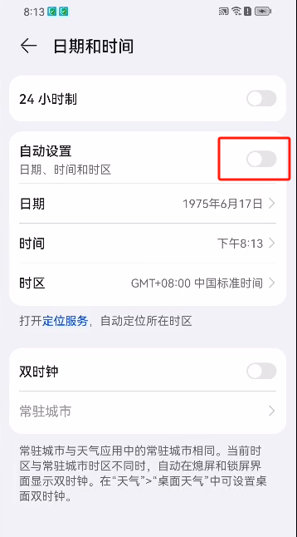

- 应用任务推送自动安装
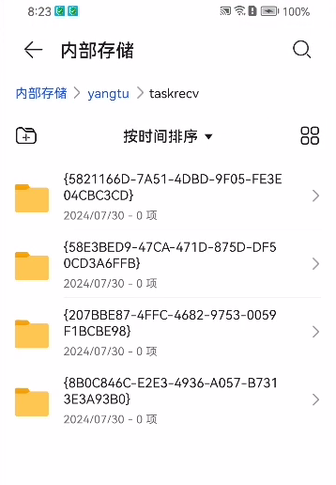
接受任务推送的应用之后，会下载到/yangtu/taskRecv目录下，是管理员权限会自动安装并删除原文件。非管理员无法安装，接受的文件保留。

